附表二
桃園市110學年度國民中小學教師素養導向優良教學示例獎勵計畫
課程活動設計

壹、課程設計理念
本課核心重點放在比較台灣及土耳其兩國的異同。讓學生進行練習課文對話時，自主發現兩國之間的相異處，並藉由形容詞比較級句型，讓學生比較台灣及土耳其兩國地理及文化上的不同。此外，為培養學生蒐集資訊解決問題的能力，設計學習單，引導學生利用網路資源調查，在過程中了解兩國的相異處，進一步認識並尊重多元文化。

貳、課程架構 (含主題、活動、目標、學習對象年級、學習活動名稱、評量等，以及這些要素的關係)

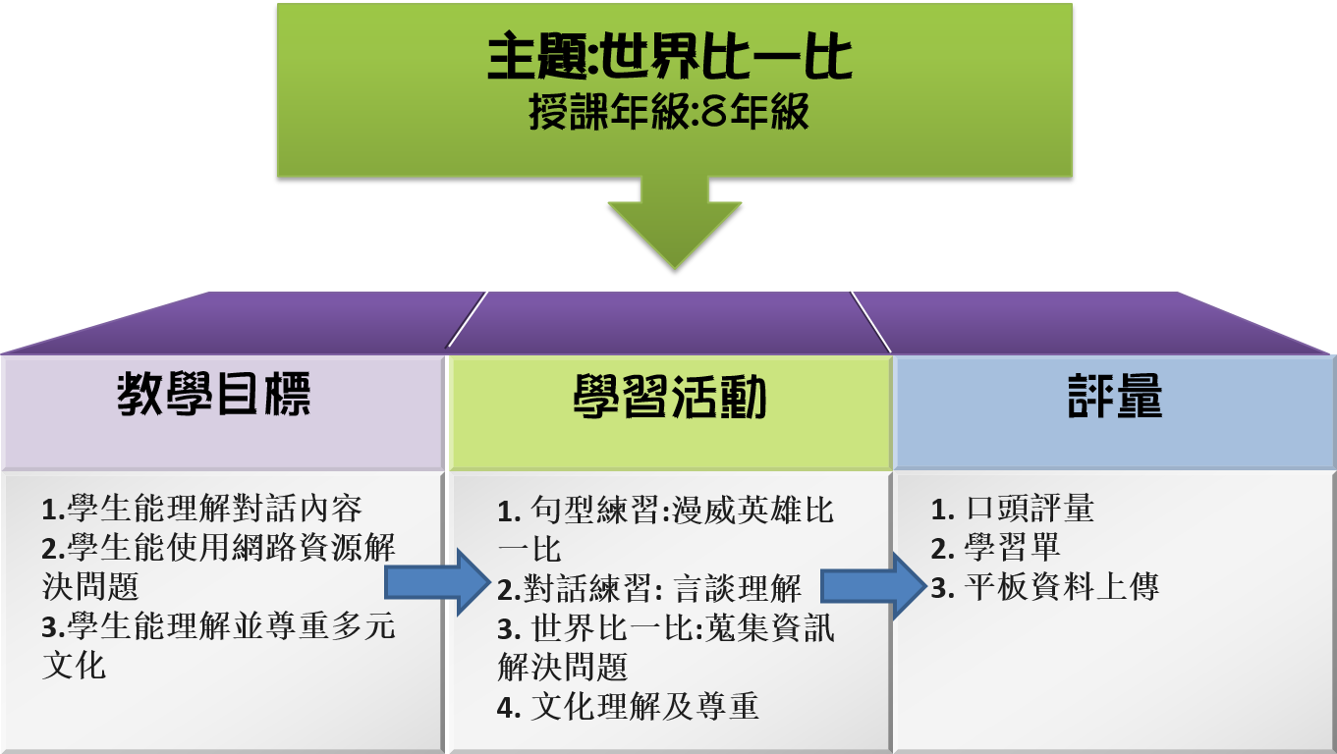

參、課程內容（黃色區塊為議題課程設計需填寫）
主題/單元名稱 |  | 世界比一比  ─台灣遇上土耳其 |  | 設計者 |  | 徐日國
實施年級 |  | 8年級生 |  | 節數 |  | 共 1 節， 45 分鐘
課程類型 |  | □主題式課程  █融入ˍ社會ˍ領域  □跨ˍˍˍˍˍ領域 |  | 課程實施時間 |  | □（跨）領域/（主題）科目  █校訂必修/選修  □彈性學習課程/時間
總綱核心素養 |  | A2系統思考與解決問題  B2科技資訊與媒體素養  C3多元文化與國際理解
領域學習重點 | 核心素養 | 英-J-A2  具備系統性理解與推演的能力，能釐清文本訊息間的關係進行推論，並能經由訊息的比較，對國內外文化的異同有初步的了解。  英-J-B2 具備善用科技、資訊與媒體以增進學習的素養，並察覺、思辨人與科技、資訊、媒體的互動關係。  英-J-C3  具備基本的世界觀，能以簡易英語介紹國內外主要節慶習俗及風土民情，並加以比較、尊重、接納。 |  | 議題 | 核心素養 |  |  | 多元文化教育
領域學習重點 | 學習表現 | 3-Ⅳ-6能看懂基本的句型。  5-Ⅳ-1 能聽懂、讀懂國中階段基本字詞，並使用於簡易日常溝通。  5-Ⅳ-2能掌握國中階段所學字詞及句型，適當地使用於日常生活之溝通。  8-Ⅳ-5能具有基本的世界觀。 |  |  | 學習主題 |  |  | 跨文化的能力
領域學習重點 | 學習內容 | Ac-Ⅳ-4 國中階段所學字詞 （能聽、讀、說、寫最基本的 1,200字詞）。  B-Ⅳ-2國中階段所學字詞及句型的生活溝通。  議題融入教學  8-Ⅳ-4能了解、尊重不同之文化習俗。 |  |  | 實質內涵 |  |  | 多J6分析不同群體的文化如何影響社會與生活方式。
學習目標 |  | 1. Students are able to make sentences with comparatives.  2. Students are able to understand the content of read dialogue.  3. Students are able to cooperate with their teammates during the class.  4. Students are able to use I-Pads to search for information.  5. Students are able to understand and appreciate multi-cultures.
教學策略 |  | 本課主旨在讓學生理解第一課對話內容、探討台灣及土耳其地理及文化方面的異同，並使用全英語進行授課。在教學過程中，依階段使用教學策略如下：  - 暖身活動：漫威英雄對決─複習比較級句型  老師鼓勵學生使用比較級造句，並就學生造的句子，觀察學生對句型的熟悉度。例如學生造出“Kelly is more stronger than Sekina.”的句子，老師就可以立即引導糾正： “Is Kelly stronger or more stronger?” 讓學生自行確認比較級用法。  2.發展活動：課文對話理解  2-1 播放電子書對話動畫，讓學生初步了解對話內容，建立背景知識。  2-2提示重點單字，引導學生複習對話中的單字，並做重點提示。以增進學生對課文內容的理解。  2-3角色扮演。讓學生分組扮演對話內容中的一個腳色，將其台詞念出，訓練口說能力，並適時提示正確發音。ex: appetite的用法  3.綜合活動：世界比一比  以學生為中心的教學活動，讓學生自主學習。學生使用平板上網搜尋資料，回答學習單上有關台灣及土耳其的異同。
教材來源 |  | 翰林版B4 U1 The Steak Looks Yummy
教學設備/資源 |  | 短片、PPT簡報、學習單、平板、觸控螢幕
教學活動設計(活動進行步驟)
教學內容及實施方式 |  |  |  |  |  |  | 時間 |  | 評量
一、引起動機 (10 mins)  1.老師利用簡報讓學生練習使用形容詞比較級造句，比較漫威各超能英雄的不同處。  Ex: Antman vs. Superman  Antman is shorter than Sperman.  Superman is stronger than Antman.  2.老師讓各組搶答，最快又造出正確句子的小組可以加一分。  3.活動結束後，老師迅速複習比較級的規則，強化學生對句型的熟練度。  二、發展活動 (20 mins)  1. 播放對話動畫短片給學生觀看，讓學生快速略讀課文內容。  2. 老師複習對話中出現的單字加深學生的印象，學生須念出單字，並了解其意義。  Ex: 老師秀fries和其圖片時，學生必須迅速念出該單字。  3. 對話練習：  3-1老師先發下學習單，讓學生在練習對話前，先了解需要特別注意哪些地方，為稍後問答活動時做準備。  3-2老師依據對話內容，分派各組角色，全班朗讀課文時，該組學生皆須念出該角色的台詞。  3-3老師在學生進行活動時會巡視各組情形並給予適時幫助。  3-4 朗讀後，各組共同討論完成學習單進行。  3-5 針對學習單上的問題，老師使用提問的方式，讓各組進行搶答，答對者可以為小組加分。  三、綜合活動─世界比一比 (15 mins)  1. 本課在暖身活動部分有列出4個有關台灣和土耳其的問題。  a. It snows/ doesn’t snow in winter in Turkey.  b. It is about two / twenty times the size of Taiwan.  c. Most people in Turkey like/ don’t like put sugar in their tea.  d. Most people in Turkey eat/ don’t eat pork. Why?  2.學生需要使用平板上網搜尋資料回答以上問題，並將答案上傳至觸控螢幕，和全班分享。  3. 答對的小組可以加分，積分最高的小組可於課後得到小獎品。 |  |  |  |  |  |  | 6分  4分  3分  5分  5 分  7分  15分 |  | PPT簡報  短片  PPT簡報  學習單  學習單  平板  觸控螢幕
參考資料 |  |  | 國中英語課本 翰林版 B4 U1 The Steak looks Yummy
實施歷程 |  |  | 本課對話主旨在探討台灣及土耳其地理及文化方面的異同，所以暖身活動先以吳鳳(土耳其裔台灣節目主持人)照片開場，詢問學生是否認識該主持人，進而進入本次主題。活動如下：  - 漫威英雄對決─複習比較級句型  老師利用簡報展示兩張超級英雄圖片，學生利用比較級句型造句，指出兩者的不同。  2.課文對話理解  2-1 播放電子書對話動畫，讓學生初步了解對話內容。  2-2提示重點單字。利用簡報，引導學生複習對話中的單字，並做重點提示。  2-3角色扮演。學生共有六組，分別扮演對話內容中的一個腳色，將其台詞念出，訓練口說能力。  - 填寫理解學習單。小組討論共同  完成學習單，隨後進行搶答並上傳各組答案至觸控螢幕，全班共同檢討。  3.綜合活動─世界比一比  學生使用平板上網搜尋資料，回答學習單上有關台灣及土耳其的異同，並使用平板將查詢到的結果上傳到觸控螢幕，老師再統一進行檢討。
實施省思 |  |  | - 本次教學以全英語進行授課。809班在本學期開學以來，我就試著進行全英語教學。學生由初始的陌生，到目前已經能夠大致接受，並能理解課程內容。關鍵在於教學策略以及學生互助。先備知識的建立、透過能力強的學生協助將課室英文翻譯中文、讓學生熟悉「活動英語」(functional language)、以及提供學生選項回答，讓全英授課在普通班級成為可能。  - 接下來嘗試逐步推廣到其他任教班級，讓學生的英語能力能夠得到提升。  - 全英授課，和學生建立默契相當重要。若學生可以習慣上課模式，沉浸在全英語上課環境是可行的。但是遇到複雜的文法概念，仍須使用中文輔助，藉以提升學生的理解程度。  - 本次授課，基本上皆能照著共備的教案流程進行教學，學生的上課反應及回饋皆相當熱烈。透過小組活動以及智慧教室軟硬體的應用，學生一直沉浸在全英語環境，並且努力完成小組任務。  - 教學過程中，由於過程緊湊，以致出現兩個疏忽。第一，加分時叫錯學生英文名字，雖說加分在正確的小組，但是當下沒有意會到。第二，檢討小組答案時，沒有及時發現第一組的錯誤，在檢討第二組時才發現。雖然當下有立即糾正錯誤，但依然造成缺失。往後在教學時需更加謹慎。

